新闻稿


伍尔特电子参加慕尼黑上海电子展
最高等级的电感器、铝电解电容器和插塞式连接器
2018 年 3 月 14 日至 16 日
E5 馆 5314 展位
瓦尔登堡（德国），2018 年 2 月 12 日 -伍尔特电子及其美国子公司伍尔特电子明康有限公司 (Wurth Electronics Midcom) 将于 2018 年 3 月 14 日到 16 日参加穆尼黑上海电子展，展位位于上海新国际博览中心E5 馆 5314。届时伍尔特电子作为电子和机电元件的制造商将展示其丰富的传统产品，以及一些新发布的产品。这其中包括新颖的 SMD 磁珠和两款创新型插塞式连接器。展览项目的另一个焦点是日趋丰富的铝电解电容产品组合。此外，伍尔特电子明康有限公司将提供其定制电感元件系列的相关信息，并且提供德州仪器 SN6501 和 SN6505B 的参考设计。作为展示的亮点，虚拟现实演示将为工程师们展现如何通过使用 IC Ref Search 和 REDEXPERT 设计工具找出适用于其集成电路的电感器。
借助 WE-MPSB，伍尔特电子展示了全球首款具备特定峰值电流能力的 SMT 磁珠系列产品。该系列产品的 R_{DC} 极低，实现最高的额定电流的同时产生最低的自热。该产品系列进行了优化，可在严酷工业环境下对高效率的 DC/DC 转换控制器进行滤波，并且有可能延长应用元件的使用寿命。另一款备受瞩目的产品是 WE-XHMI，一种具有扁平线触点的一体成型式大电流电感器。与之前的功率电感相比，新产品系列的 DC 电阻几乎降低了 50%，性能卓越。
无需依赖螺丝即可实现安全连接
伍尔特电子推出了一个新的产品系列 - REDFIT IDC SKEDD WR-WST 连接器，该连接器具有节省空间，支持可逆信号连接，并且无需焊接的特点。伍尔特电子在这款创新产品中所运用的 SKEDD 专利来自其姐妹公司伍尔特电子ICS。WR-WST 有 4 -20 引脚版本，适合于永久连接以及编程和调试情境下的临时连接。另一个无螺丝产品是 REDCUBE 产品系列中最新电源插塞式连接器的连接件。REDCUBE 插头终端由12个实心铜制成的镀锡针组成，可承载上至120安的电流。带插头的电缆配有这些大电流触点，属于锁定的弹簧式，封装在一个玻璃纤维强化型塑料外壳中。从上方按压外壳按钮，即可实现连接的开合。
支持开发和试生产
伍尔特电子将在慕尼黑上海电子展上宣传其全面的电容产品组合，特别是 THT、SMT 和咬接式封装中所用的铝电解电容产品。与此同时，研发人员提供的全面服务也值得大家关注。为了方便参观人员从数千种不同的电容器中选择合适的元件，在电容选择区域，我们提供了23种不同的设计套件可供替换。此外，还可以使用在线工具 REDEXPERT 来搜索规格以及样本和最小订货批量服务，以用于开发和试生产。客户还可以向公司内经验丰富的现场应用工程师征得单独的建议。
与 IC 制造商合作
伍尔特电子将展示一款与 EPC 合作开发的高电感电源演示板。该演示板以无线混合器为基础，传输功率最高可达 200 瓦。伍尔特电子还将与ON半导体携手在慕尼黑上海电子展上展示一款可使用 USB PD QC3.1 技术的快速充电器套件：这款产品适用于汽车点烟器插座，提供高达 60 瓦的充电功率。
伍尔特电子明康有限公司
伍尔特电子明康有限公司将在慕尼黑上海电子展上展示其 MID-POE EPW15 产品组，即面向以太网供电应用的电流转换器。典型用途包括 IP 电话、WLAN 接入点或安防摄像头。其他新产品还包括小尺寸 PoE 平面变压器，有源钳位正激式转换器，这些转换器的与众不同之处在于它们的封装高度非常低，只有 10.5 毫米。

可使用图片
以下图片可自网上下载可打印格式: http://www.htcm.de/kk/wuerth

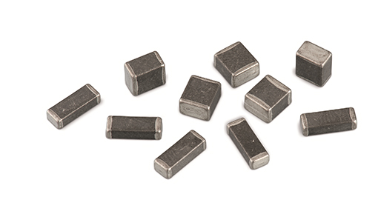  照片提供: Würth Elektronik eiSos  WE-MPSB – 全球首款具备指定峰值电流能力的 SMT 铁氧体系列。 | 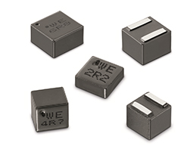  照片提供: Würth Elektronik eiSos  WE-XHMI – DC 电阻降低 50% 的电力线扼流圈

伍尔特电子集团有限公司简介
伍尔特电子集团有限公司 (Würth Elektronik eiSos GmbH & Co. KG) 是一家电子和机电组件制造商。其位于欧洲、亚洲和北美洲的生产基地为全球日益增长的客户提供产品。产品方案包括 EMC 元件、电感器、变压器、高频元件、压敏电阻器、电容器、电源模块、LED、插头连接器、电源元件、无线电源线圈、开关、连接技术和保险丝座。伍尔特电子集团有限公司与其专业化的附属公司组成了伍尔特电子集团。
关于伍尔特电子集团
伍尔特电子集团有限公司（主营：标准组件）、Würth Elektronik iBE GmbH（主营：汽车行业的定制无源元件）、Wurth Electronics Midcom Inc.（主营：变压器和定制电磁元件）、Würth Elektronik Stelvio Kontek S.p.A.（主营：定制插头连接器）、AMBER wireless GmbH（主营：无线数据传输解决方案）和 IQD Frequency Products Ltd（主营：频率控制元件）组成了伍尔特电子集团。公司旗下拥有 6,700 名员工，2017 年销售额约 6.53 亿欧元。伍尔特电子集团是欧洲最大的无源元件制造商之一，业务遍及 50 个国家/地区。
通过与 Audi Sport ABT Schaeffler Formula E 车队建立的技术伙伴关系以及对 Formula E 系列赛事的支持，集团展现出在电动汽车领域的创新实力 (www.we-speed-up-the-future.com)。集团也凭借创新的产品，投身能量采集、物联网和无线通信等其他全球成长型市场。
伍尔特电子集团是组装和紧固技术领域的全球市场领导者伍尔特集团旗下的一员。
伍尔特电子：高出您的期望！
更多信息，请访问网站 www.we-online.com

